葡萄新梢生長量對着果與果實品質之影響
林嘉興 張林仁
台灣省台中區農業改良場
摘 要
巨峰葡萄開花期新梢長度在30～60公分之間結果率最佳，但30公分以下新梢結果後之果穗短小，果粒密著，需要增加疏果勞力，且結果後枝條無法再生長，葉果比例不足，導致成熟期果粒小、糖度低、著色不良、果實品質低。修剪稍強之結果母枝，在開花期新梢長度超過60公分以上者，則會影響著果率及產生無核小果，果粒疏密不均勻，而失去外觀價值，且在著果後枝條生育強盛，由於中果期以後枝條與果實競爭養分之影響，果粒成長緩慢，到生育後期枝長超過200公分以上，成熟期果粒小，著色較差。開花期新梢的適當生長量以40～50公分為最佳，開花期及果實生育後期之停心率最高，有助於提高著果率、果粒肥大及果實之品質。但巨峰葡萄新梢生育受到氣候等環境因子左右，且受修剪、施肥及萌芽後的管理等所影響，必須繼續觀察多年，以尋求巨峰葡萄在台灣地區之生育管理基準。
前 言
台灣栽培最多的巨峰葡萄屬於歐美雜交系四倍體品種，具有果粒大、糖度高、酸度低、果肉硬、果皮紫黑色及良好的果粉等優良特性^{(11,12)}。然而在本省夏季高溫多濕及密植多肥的栽培情況下，新梢容易徒長，因而常發生流花使著果不穩定、果粒小、著色不良、糖度低、酸度高、花芽分化不良等栽培上之問題^{(1,3,4,7,9,11,12)}。過去以肉眼判斷新梢生長強弱，使用生長調節劑處理，對改善結果不良情形具有良好的效果。但使用之生長素濃度與氣候環境及新梢生長勢有很大的相關，處理不當時往往引起新梢無法繼續生長、結果枝葉片不足、果粒受抑制等不良後果。為尋求較具客觀性之適當對策，應調查葡萄新梢生長對著果與果實品質之影響，便於將來建立各葡萄產區生育診斷與施肥的基準，再配合修剪、施肥及枝條生育調整方法^{(4,5,7,9,13)}，則能較具經驗性地以肉眼觀察，而更具改進巨峰葡萄著果安定性及提高品質的效果。
材料與方法
在大村鄉茄錫村選定黃然先生巨峰葡萄園0.4公頃進行試驗，在冬季利用不同修剪長度，使葡萄萌芽後形成不同新梢生長勢，並進行疏芽調整新梢生長空間，每坪留枝數在20枝以內，便於處理及調查工作。
開花期新梢生育對著果及幼果之肥大影響最大^{(7,9,13)}，以各不同枝長區分為20～29公分、
30～39公分、40～49公分、50～59公分、60～69公分、70～80公分等六種枝長處理。調查開花期之新梢全長、0～7節長、新梢之生長率。並採取花穗後第二片葉片，測定葉重、葉色及葉面積，以觀察不同生育相之葡萄新梢與結果之關係。
開花後70天結果枝之生育為決定果實品質良否之最主要關鍵^{(7,9,13)}，本試驗以開花期原標定不同生育長度之各種處理調查對果實品質影響較重要之項目，如結果枝長度、木質化比例、停心率，並採取結果枝花穗後第四或五片葉片，測定葉重、葉色及葉面積。比較各不同生育條件間對果實品質之影響。
果實採收期測定果穗重後將果穗分成上、中、下段，每段採取不同方位之果粒，測果粒大小及重量後，分段壓汁測定糖度及酸度等。
結果與討論
一、不同新梢生育對結果率之比較
巨峰葡萄為容易落花及單為結果性強之品種，在萌芽後展葉5枚時之萌芽整齊度與生長程度，可作為判斷結果母枝貯藏養分與上期作枝條管理良否，並預測基肥施用量多少及否需要調整施肥的依據。開花前15日為依靠貯藏養分之初期生育高峰期，一般稱之生育期的第一峯。據平田1983年⁽⁶⁾之樹相診斷，開花前10日左右正常新梢生長速度較慢，新梢從依賴貯藏養分開始轉為變自葉片生產供應，一般稱之為「營養轉換谷」^{(7,9,10)}，到開花前停止生長，可防止新梢先端之生長而與花穗競爭養分，可健全開花期胚珠發育，有助於單為結果性強品種結實率。生育較強的新梢應使用生長抑制法促使營養轉換谷形成，才能確保結實率^{(7,9,13)}，否則引起嚴重的落花而影響產量。
巨峰葡萄常因新梢生育旺盛而引起單為結果，在開花前營養轉換谷期間新梢生長應日漸減緩，才有助於健全胚珠發育而結果^{(1,2,3,7,11,12)}。但本省巨峰葡萄由於氣候環境及栽培管理的習慣，這段期新梢大部分生長勢強，必需以摘心或生長抑制劑處理等法形成營養轉換谷，造成適當新梢生育相，才能確保結果或避免單為結果的發生^{(7,9,10,11,12)}。開花期適當的新梢生育條件包含了新梢長度、葉面積、葉重、葉色及新梢伸長率等因素^{(9,13)}，本年度調查開花期不同新梢生育對結果後變化情形如圖1。
由圖1所示，開花期新梢長度在30公分以下者結果後枝條停心不再生長，新梢30～39公分者大部分枝條都呈停心狀態，少數枝條生長約10～20公分後停心，此二種處理雖然著果性最佳，但果實生長期結果枝過短、果粒肥大緩慢、果實成熟期果粒小、著色不良等情形發生。新梢在60公分以上者（圖1E、F），落花、落果及單為結果率最高，且結果後新梢速生長，因消耗大量葉片同化養分，果實無法得到足夠的養分而阻礙果實生長及糖度、著色等。故開花期新梢管理適當的長度以40～49公分（圖1C、D）最佳。
二、不同新梢生育對葉片數之影響
葡萄葉片進行光合作用所生產之碳水化合物，為直接供應果實及其他部位所需之養分，其葉片大小、葉面積指數及葉質，直接影響巨峰葡萄的著果率及果實品質^{(4,9,13)}，開花期新梢在40公分以下者葉片小，而結果後新梢生長過長之結果枝停心率低且棚架過密光合作用能力差，對生育期養分的蓄積均會產生不良的影響^{(10.13)}。本試驗結果亦與文獻所載相同，由圖2所示葉片數之增加數與枝長成正比，其生育葉數以開花期新梢40～50公分者（圖2C）最適當。由於試驗期間受到果實成熟期連續陰雨的影響，開花期新梢50公分以上之結果枝後期之停心
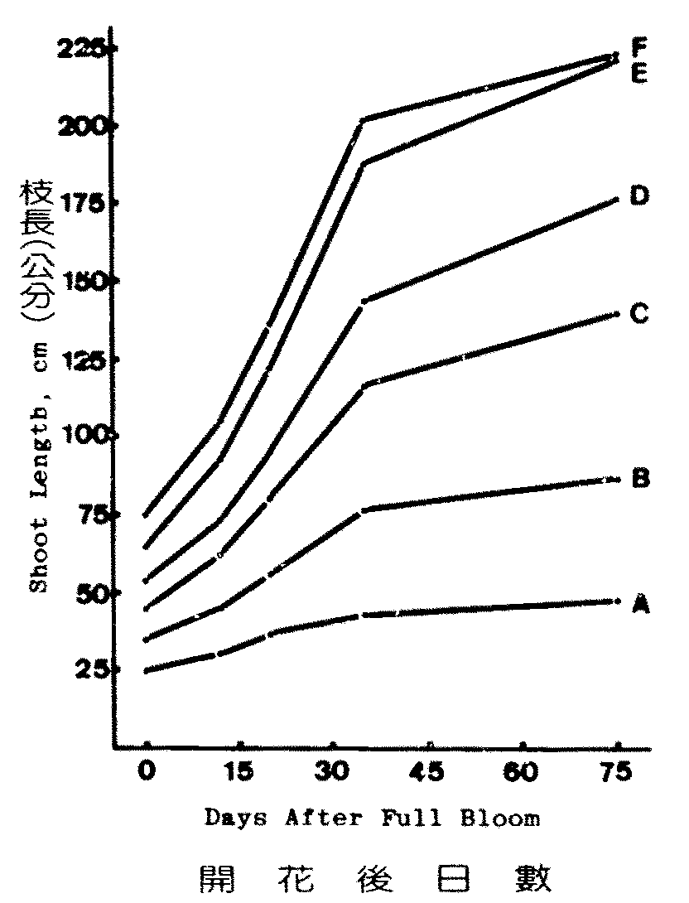
圖1 開花期不同新梢長度對結果後枝條伸長之影響，各處理之開花期新梢長度為：A，20～29公分；B，30～39公分；C，40～49公分；D，50～59公分；E，60～69公分；F，70～80公分
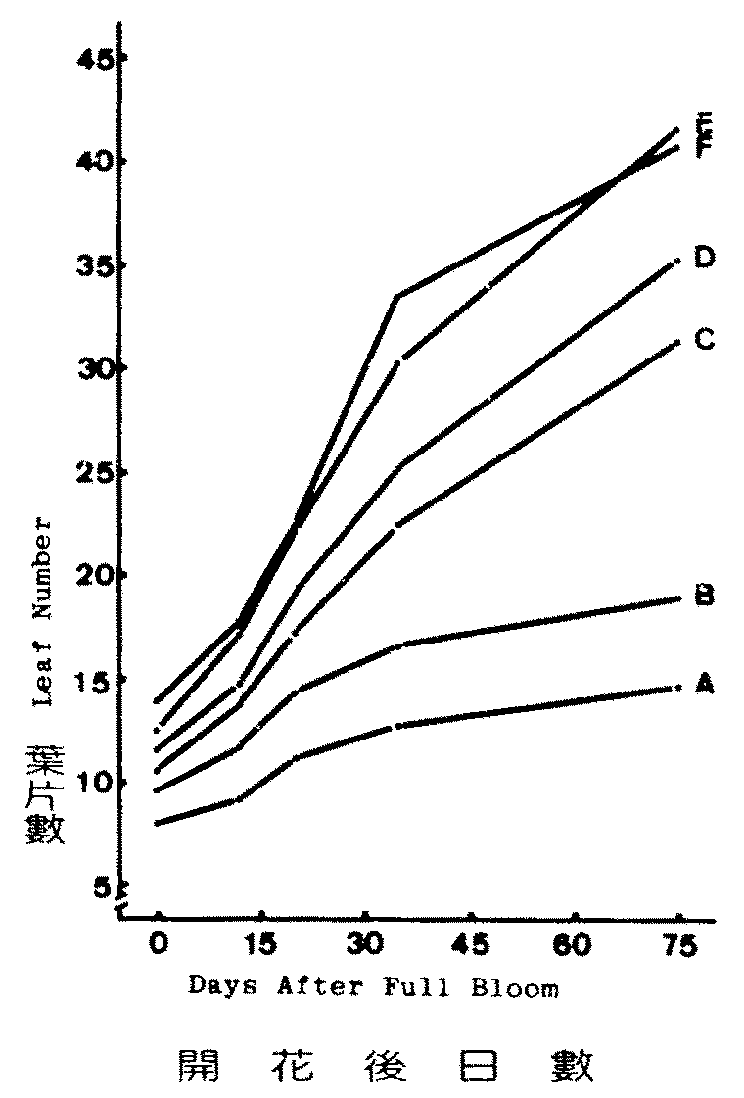
圖2 開花期不同新梢長度對結果後葉片數形成之影響，處理別同圖1
率甚低，使葉片在生育後期仍持續生長，故適當的生育葉數尚待繼續試驗。
三、不同新梢生育對着果之影響
葡萄萌芽後新梢上之花穗大小與發育良否，受到樹勢強弱及營養條件所支配。修剪前木質化比例高，充實型的結果母枝新梢花穗大、花蕾數多；生育弱或生長勢強之徒長枝枝條木質化比例低，新梢花穗小。萌芽至開花前冬果之新梢在高溫乾旱下，或夏果提早修剪之新梢在低溫等不良環境下，花穗均無法伸長到適當的長度。本試驗於1月上旬修剪及催芽，新梢生育初期正逢低溫期間，花穗發育較正常短小（表1），開花前花粒數少而影響著果後之果粒數。開花期枝長在40公分以下之生育弱枝花穗發育不良，花穗長度為7.06及7.67公分；30公分以下的生育弱枝在開花前雖然無養分競爭，但其著果率數低；新梢30～39公分著果粒數雖然較高，但果穗短而果粒密集，需耗費大量人力疏果以免成熟果粒互擠而裂果，產量也因疏果而減少。開花期枝長在60公分以上者花穗較大，但開花期新梢停心率低，因新梢與花穗競爭養分影響了著果率^{(11,14)}；70公分以上之結果枝落果率最高，尤其新梢較密之生育強枝花穗枯萎現象更為嚴重，結果後每穗平均粒數不足20粒。本次試驗結果，開花期之新梢長度在30～59公分之間結果粒最佳。
表1 開花期不同新梢長度對著果之影響
Table 1. Effect of different shoot length at blooming on fruit setting of Kyoho grape.
開花期枝長  cm | 開花期花穗長度  cm | 花後12天穗長  cm | 果粒數
20～30 | 7.06 | 9.59 | 28.0
30～40 | 7.67 | 9.84 | 37.9
40～50 | 8.09 | 10.86 | 43.3
50～60 | 8.26 | 10.42 | 35.5
60～70 | 9.00 | 11.43 | 31.6
70～80 | 9.49 | 11.81 | 18.1

四、不同新梢生育對花穗長度之影響
葡萄開花期之花穗長度受到冬季貯藏養分的影響最大^{(11,12)}，萌芽新梢的生長勢強弱也會影響花穗伸長，一般樹勢較弱之植株萌芽後新梢生長量較低，此弱生育枝之花穗較短小，且容易引起花穗末端萎縮⁽¹⁾，在田間經常可以發現這種情形。本試驗結果示如表2，開花期40公分以下之生育弱枝花穗較小；40～60公分者花穗長度為8.09～8.26公分，兩組處理差異不顯著；60～80公分者花穗較長，兩組間也無明顯差別。果實生育後期，40公分以下者果穗稍短之外，其餘差異不顯著。葡萄結果後枝條生育過盛將影響果穗的生長^{(8,11,12)}，本試驗調查結果略有差異，推測其原因可能與結果母枝碳水化合物影響花穗生育⁽¹⁴⁾，結果後期枝條停心率及木質化^{(7,9)}，或果實生育過程之氣候環境等因素有關，尚待繼續探討。

表2 葡萄開花期不同新梢長度對花穗（果穗）長度之比較
Table 2. Effect of different shoot length at blooming on cluster grwoth of Kyoho grape.
開花期枝長  cm |  |  | 花穗長度，cm  開花後天數
開花期枝長  cm | 0 | 12 | 20 | 35 | 75
20～30 | 7.06 | 9.59 | 11.19 | 12.84 | 13.15
30～40 | 7.67 | 9.84 | 11.48 | 13.04 | 13.38
40～50 | 8.09 | 10.86 | 11.89 | 13.23 | 14.13
50～60 | 8.26 | 10.42 | 11.33 | 13.08 | 14.22
60～70 | 9.00 | 11.43 | 12.58 | 13.97 | 14.62
70～80 | 9.49 | 11.81 | 12.42 | 13.12 | 14.65

表3 巨峰葡萄結果後期結果枝長度與木質化之比較
Table 3. Effect of different shoot length at blooming on growth parameters at late stage of fruit growth.
開花期（3月15日） |  |  |  | 開花後75天（3月22日）
枝長  cm | 節數 | 0～7節長  cm |  | 枝長  cm | 節數 | 枝條木質化
枝長  cm | 節數 | 0～7節長  cm |  | 枝長  cm | 節數 | 長度cm | 比率%
20～30 | 7.95 | 21.36 |  | 47.42 | 14.55 | 8.45 | 17.82
30～40 | 9.50 | 26.17 |  | 86.42 | 18.85 | 23.22 | 26.86
40～50 | 10.50 | 30.43 |  | 139.14 | 31.05 | 36.07 | 25.89
50～60 | 11.60 | 31.38 |  | 175.90 | 34.95 | 43.85 | 24.92
60～70 | 12.35 | 33.48 |  | 219.00 | 41.30 | 20.64 | 9.44
70～80 | 13.90 | 34.46 |  | 221.73 | 40.55 | 6.75 | 3.04

五、結果枝長度對木質化之影響
果實生育中後期以結果枝外觀生育診斷之方法，已經廣受日本葡萄栽培農戶應用⁽¹¹⁾。一般在謝花後40～50天葉片光合作用生產之碳水化合物旺盛聚集於果實，此期間之新梢生長乃強勢生長之時，不利養分的蓄積^{(5,7)}，開花後70天則是可以利用外觀生育診斷方法來預測果實生長後期之肥大與品質的關鍵時期^{(7,9)}。結果枝木質化之長度表示枝條養分蓄積含量之高低⁽⁹⁾，而木質化比例受到葉面積、葉片光指數與光合作用量（葉片密度及葉質）、葉果比等因素所影響⁽¹³⁾ 。76年度果實生長後期正逢多雨季節，枝條生長量高，開花期新梢60公分以上者（圖
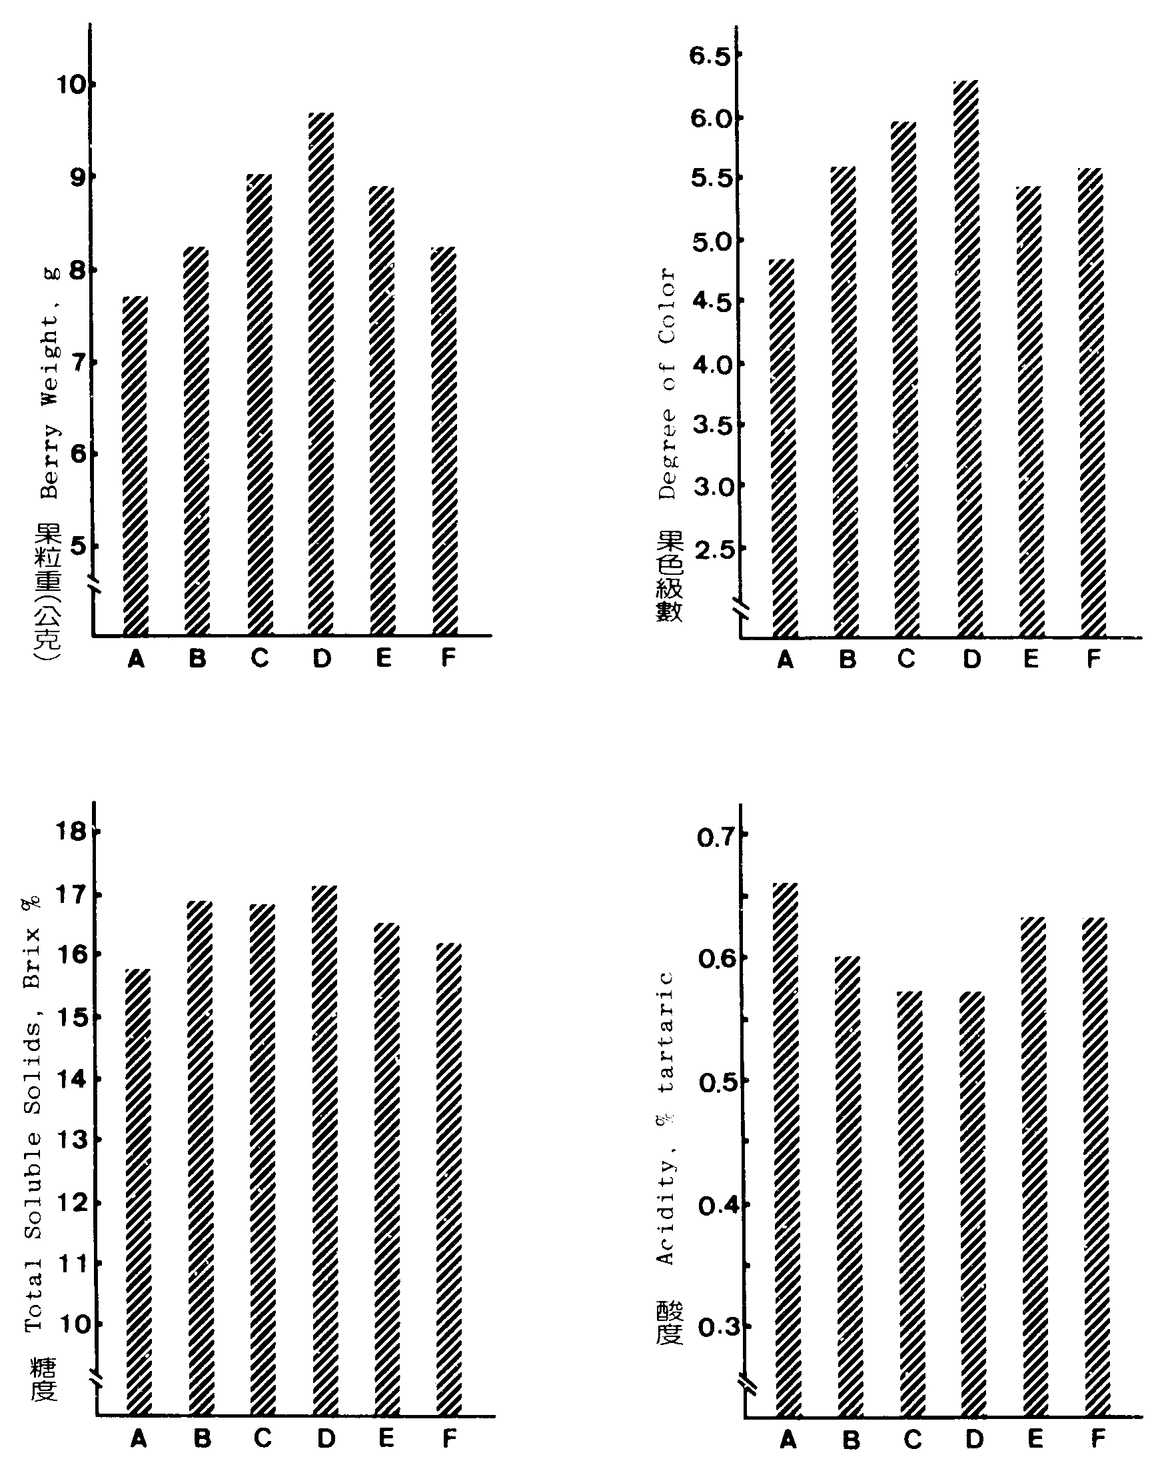
圖3 開花期不同新梢長度對成熟期果粒重之影響，處理別同圖1
3 | 4
5 | 6

圖4 開花期不同新梢長度對成熟期果色之影響，處理別同圖1
圖5 開花期不同新梢長度對成熟期糖度之影響，處理別同圖1
圖6 開花期不同新梢長度對成熟期酸度之影響，處理別同圖1
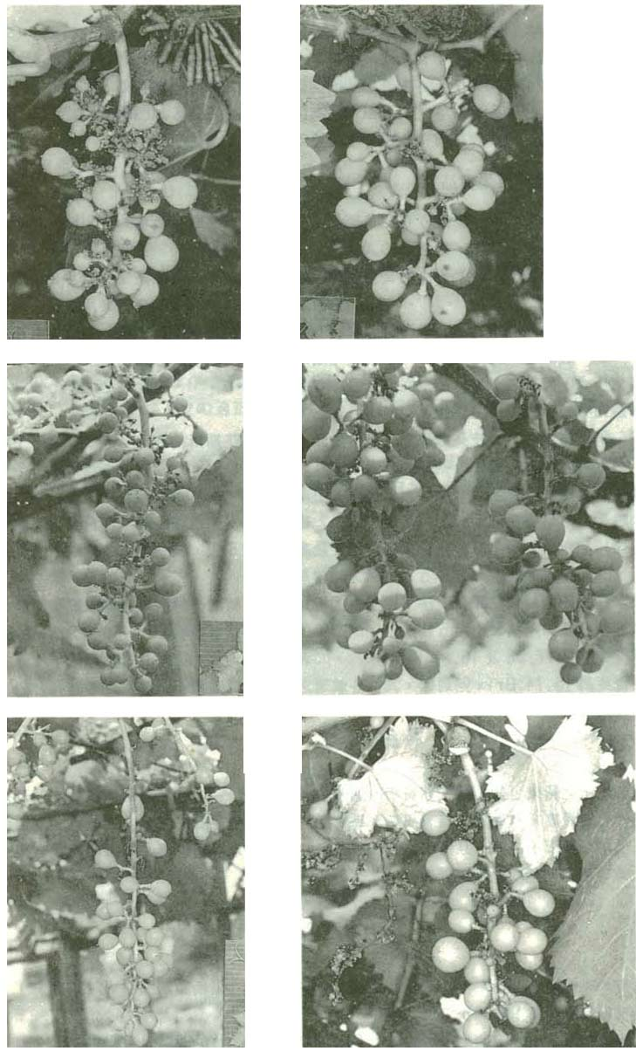
A | B
C | D
E | F

圖7 開花期不同長度新梢之著果情形，處理別同圖1
1E、F）在花後70天停心率低，木質化比例只有9.44%及3.04%（表3）；枝長在30公分以下結果枝停心率，葉果比例不足，木質化長度偏低。本試驗結果以開花期30～60公分者木質化程度較高，在24.9～26.9%之間，但未達到巨峰葡萄之65%以上木質化之標準⁽⁹⁾，由此可判斷本省巨峰葡萄之肥培管理尚待改進，才能達到生產高品質之目標。
六、不同結果枝生育與果實品質
果實中可溶性固形物（糖度）在開花後40～50日間開始旺盛蓄積⁽⁷⁾，此期間之新梢若呈強勢生長，果實糖度上昇緩慢，應適當的調整生長速度，可使部分新梢生長所需之養分轉移至果實，以加速糖度的上升^{(9,13)}。為提高葡萄果實品質必需抑制結果枝的生長量，配合枝梢葉片數來調整結果穗數與每穗之果粒數^{(9,10,11,13)}，一般產量高之植株新梢密度高，葉片重疊後會有促進新梢生長的傾向，葉片間因光指數低影響碳水化合物合成，結果枝木質化短，無法達到理想的品質^{(9,10,13)}。一般而言，開花後50天結果枝先端的停心率需要達到20%以上⁽⁹⁾，而結果枝之長度在開花後70天應在120公分左右、先端停心達80%^{(7,9,13)}、葉片在20～25枚、枝條木質化比率達到65%以上⁽⁹⁾，才能達到提高品質之目的。
76年度測定各不同枝長處理之果粒重如圖3，以開花期新梢50～60公分者之平均粒重9.68公克最大，其次為40～50公分者9.00公克，而以30公分以下者粒重7.71公克為最低，其他各處理之粒重差異不顯著。果色之測定則依據日本農林水產省果樹試驗場出版之紫黑色葡萄果色板，自草綠色之0級至深紫黑色之12級分成13個色澤級數，做為調查之標準。由圖4所示開花期新梢50～60公分者果實著色度最高為6.26級，枝長30公分以下者果色為4.84級最低，其他各處理在5.41～5.95級之間差異不顯著。
果實採收後剪取果粒混合壓汁，以手持式折光計測定糖度，酸度以自動酸度滴定器測定酒石酸當量含量，經測定結果如圖5及圖6，由圖中所示，開花期新梢50～60公分者及40～50公分者糖度較高為17.08及16.81 Brix %，二者之酸度為0.57較其他處理低，枝長20～30公分者糖度為15.74 Brix %最低，其他各處理之糖、酸度差異不顯著。
結 論
綜合以上之結果可知，開花期新梢的適當生長量以40～50公分為最佳，開花期及果實生育後期之停心率最高，有助於提高著果率、果粒肥大及果實之品質（圖7）。但巨峰葡萄新梢生育受到氣候等環境因子左右，且受修剪、施肥及萌芽後的管理等所影響，必須繼續觀察多年，以尋求巨峰葡萄在台灣地區之生育管理基準。
引用文獻
1. 林嘉興、林信山 1984 葡萄產期調節 （林信山編 果樹產期調節研討會專集） 台中區農業改良場特刊第1號 p.21～29。
2. 康有德 1972 果樹的生長與結實：(14) 葡萄果實品質的改進 科學農業 20:442～449。
3. 黃子彬、李金龍、楊耀祥 1984 巨峰葡萄一年多收對果實品質之影響 中國園藝 30(2):111～119。
4. 古藤實、片野佳秀、深澤公善 1983 巨峰施肥改善關試驗 （第1報） 神奈川縣樹相診斷基準（好適條件）設定 神奈川園試研報 30:26～32。
5. 片野佳秀、古藤實、重田利夫 1983 巨峰施肥改善關試驗 （第2報） 未成木對窒素施用量 神奈川園試研報 30:33～38。
6. 平田克明 1983 種果生產（，．－Ａ）樹相診斷 日本園藝學會昭和58年度春季大會研究發表要旨 p. 17～29。
7. 竹下修 1983 綜合生育診斷島根農試。
8. 青木幹雄、望月太、佐久間信夫 1981 棚上被覆栽培生育、品質及影響山梨縣果樹試驗場研究報告 5:1～19。
9. 茂原泉 1983 巨峰樹相診斷 日本園藝學會昭和58年度秋季大會研究發表要旨 p. 29～39。
10. 茂原泉 1983 栽培基礎理論 長野農試。
11. 恒屋棟介 1977 巨峰葡萄發育診斷 博友社。
12. 恒屋棟介 1971 巨峰栽培新技術 博友社。
13. 高橋國昭 1983 適正葉面積指數 日本園藝學會昭和58年度秋季大會研究發表要旨 p. 7～17。
14. 楊耀祥、堀裕 1979 「」同化產物轉流關研究第3報：新初期生育當年 C－同化產物動態 日本園藝學會昭和54年度春季大會研究發表要旨 p. 88～89。

EFFECT OF SHOOT GROWTH ON FRUIT SETTING AND QUALITY
OF GRAPE
Jia-Hsing Lin and Lin-Ren Chang
Taichung District Agricultural Improvement Station
ABSTRACT
In Kyoho grape, the shoots of 30-60cm in length at blooming period had the best fruit-setting. Shoots shorter than 30cm bore short clusters as well as condensed berrier, therefore it took more labor on berry thinning, and it resulted in smaller berries,lower sugar contents,bad coloring and worese fruit quality because the leaf-fruit ratio was not enough. A shoot that arised from strong pruning and of more than 60cm long atbloomingwould influence fruit setting and produced seedless berries, the distribution of berry was uneven so the appearance was poor. Furthermore, the shoot grew vigorously followering fruit set and both of the shoot and fruit competed the nutrients so the berries grew slowly,therefore in the late stage of fruit growth the shoot grew over 200cm and the berries were smaller and poor colored. The proper shoot growth at blooming is 40-50cm long, which has good percentage of stopping of shoot tip at blooming and late stage of fruit growth and could improve fruit setting, berry growth as well as fruit quality.

